实验三 软件实现与测试

姓名：陈焕
学号：2017331200181

一、实验目的
- 掌握JUnit的用法；
- 掌握白盒测试中各种逻辑覆盖的测试用例设计；
- 掌握黑盒测试中等价测试和边界值分析方法；
将实验过程中形成的图形、文字内容插入本文档，上传至域搜云平台。

二、实验内容
（实验过程中形成的文档，下课整理后上交）
- 基于所提供的“Junit4教程”文档，学习Junit的使用（初级篇与中级篇）。

- 进行测试驱动的开发
百度百科对此的解释是：测试驱动开发，英文全称Test-Driven Development，简称TDD，是一种不同于传统软件开发流程的新型的开发方法。它要求在编写某个功能的代码之前先编写测试代码，然后只编写使测试通过的功能代码，通过测试来推动整个开发的进行。这有助于编写简洁可用和高质量的代码，并加速开发过程。
测试驱动开发过程可分为：1）分析需求；2）设计测试用例；3）开发测试代码；4）开发功能代码；5）运行测试，据此修改代码，直到全部通过。
本实验要求按照测试驱动的开发的过程进行一个类的开发。已提供一个类Point2d的源代码。要求编写另一个类Rect，通过左上角点和宽度、高度定义一个长方形（认为它的边分别平行于x和y轴）。要求该类具备：
1）无参构造方法，默认左上角点在(0,0)，宽度、高度均为1。
2）单参数构造方法，接收Point2d参数作为左上角点。宽度、高度默认为1。
3）三参数构造方法，接收Point2d参数及两个double值，分别设置其左上角点与宽度、高度。
4）能够计算长方形面积。
5）能够计算长方形周长。
6）能够判断某个点是位于长方形内、其边上、或其外。
为此，可按照以下步骤进行开发：
1）建立一个空的Rect类；
2）右键点击Rect类，选择New→Junit Test Case，在对话模式选择：
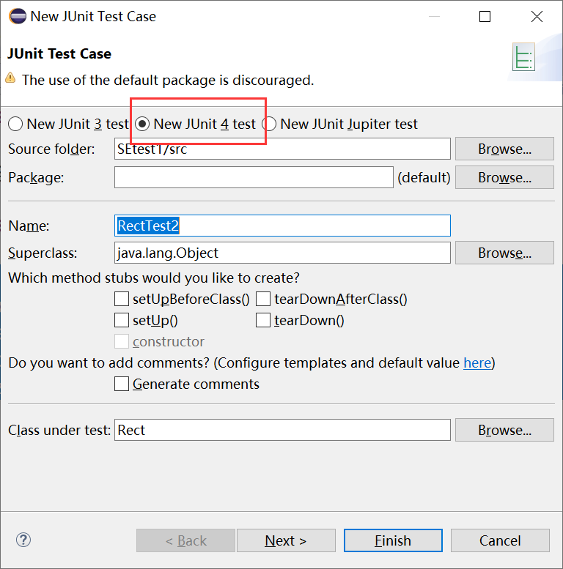
建立一个测试用例RectCreationTest，用于测试Rect的构造方法。
3）第一个测试可写成：
@Test
public void test() {
Rect r = new Rect();
Point2d p = r.getTopleft();
assertNotEquals(p, null);
assertEquals(r.getWidth(), 1.0, 1.0e-6);
assertEquals(r.getHeight(), 1.0, 1.0e-6);
}
即用于测试无参构造方法所得对象，默认左上角点在(0,0)，宽度、高度均为1。
4）运行测试，Run As→Junit Test，不通过。
5）开发功能代码，即写上无参构造方法。
6）再次运行测试，直至通过。至此可保证无参构造方法已编写完毕。
按照上述过程，将上面要求的其余5项功能按照测试驱动开发的方式编写完成。

- 有以下程序（其中的操作并没有什么具体意义，仅用于演示）
基于JUnit，针对以下程序设计测试用例，至少满足语句覆盖（点覆盖）、判定覆盖、条件覆盖、判定/条件覆盖、条件组合覆盖、路径覆盖中的三种覆盖标准。
语句覆盖：至少每个语句应执行一次。
判定覆盖：每个语句至少应执行一次，并且每个判定表达式取真分支和取假分支至少执行一次。
条件覆盖：每个语句至少应执行一次，并且判定表达式中每个条件都取到各种可能的结果。
判定/条件覆盖：同时满足判定覆盖和条件覆盖。
条件组合覆盖：每个判定表达式中条件的各种可能组合至少出现一次。
路径覆盖：程序的所有可能路径都至少执行一次。

import java.awt.Point;

public class Path {

public static void Coverage(int a, int b, int c, Point p)
{
int x = 5;
int y = 7;
if(a>b && b>c)
{
a += 1;
x += 6;

if(a==10 || b>20)
{
b += 1;
x = y+4;
}

if(a<10 || c==20)
{
b += 2;
y = 4;
}

a = a + b + 1;
y = x + y;
}

if(a>5 || c<10)
{
b = c + 5;
x += 1;
}

p.x = x;
p.y = y;
}
}
首先画出程序流图，如教材P329。
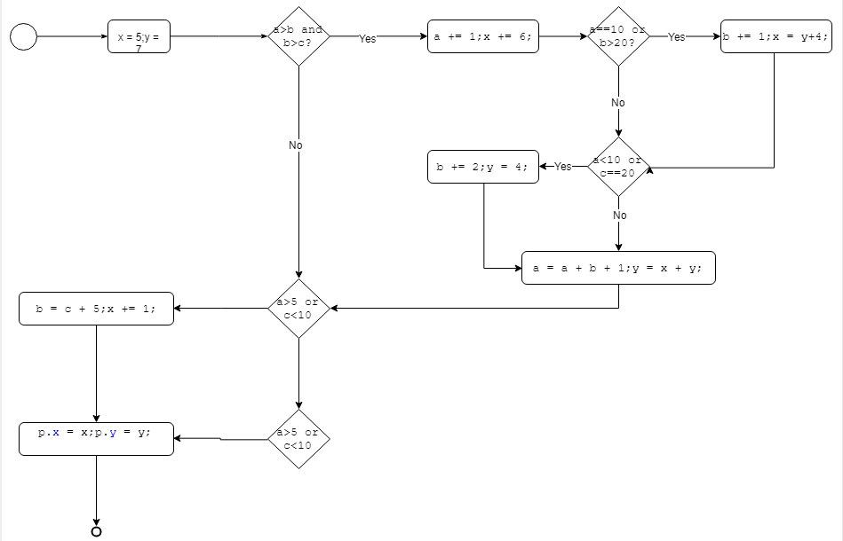

要求各覆盖测试的要求写出测试用例：
序号 | 测试用例描述 | 输入参数 |  |  | 期望输出
序号 | 测试用例描述 | a | b | c | 期望输出
1 | 语句覆盖测试1 | 30 | 25 | 20 | [x=12,y=15]
2 | 语句覆盖测试2 | 20 | 21 | 20 | [x=6,y=7]
3 | 语句覆盖测试3 | -1 | 10 | -5 | [x=6,y=7]
4 | 判定覆盖测试1 | 3 | 1 | 1 | [x=6,y=7]
5 | 判定覆盖测试2 | 24 | 21 | 20 | [x=12,y=15]
6 | 条件覆盖测试1 | 9 | 8 | 7 | [x=12,y=18]
7 | 条件覆盖测试2 | 8 | 7 | 6 | [x=12,y=15]
8 | 条件覆盖测试3 | 21 | 22 | 23 | [x=6,y=7]

- 设计一个静态方法，接收一个字符串，判断该字符串是否为一个格式正确的电话号码。所谓正确格式，有以下规则：
1）如果含3位数值，首位需为1；（110等）
2）如果含8位数值，首位不为0；（本地座机号码）
3）如果含11位数值，首位需为1（手机号码）或0（北京等地座机号码）；
4）如果含12位数值，首位需为0；（杭州等地座机号码，第5位不检测）
（国外号码等情况不考虑）
请结合等价类方法给出该方法的测试用例。然后基于JUnit，写出测试类。
方法：
1）等价类分为：
- 有效等价类：是指对于程序的规格说明来说，是合理的，有意义的输入数据构成的集合。
- 无效等价类：是指对于程序的规格说明来说，是不合理的，无意义的输入数据构成的集合。
2）等价类划分原则
原则1：若规定了取值范围，或输入值的个数，则可以确立一个有效等价类和两个无效等价类。
例：程序对输入条件的要求是：…输入数是从1到999…
则 有效等价类是：1≦输入数≦999；
两个无效等价类是：输入数〈1 或 输入数>999
原则2：如果规定了输入数据的一组值，而且程序要对每种输入数据分别处理，则可为每种输入值确立一个有效等价类，此外针对这组值确立一个无效等价类，它是所有不允许的输入值的集合。
例：教师上岗方案中规定对教授、副教授、讲师和助教分别计算分数，做相应的处理。因此可以确定4个有效等价类为教授、副教授、讲师和助教，一个无效等价类，它是所有不符合以上身分的人员的输入值的集合。
原则3：若规定了输入值的集合，或者是规定了“必须如何”的条件，则可确立一个有效等价类和一个无效等价类。
例：某种语言对变量标识符规定必须“以字母打头”，则所有以字母打头的构成有效等价类，而不以字母打头的归于无效等价类。
原则4：如果规定输入数据为整型，则可划分出正整数、零和负整数三个有效类，其他数据为无效类。
原则5：如果程序处理对象是表格，则应使用空表、含一项和多项的表。
然后，在确立了等价类之后，建立等价类表，列出所有划分出的等价类。
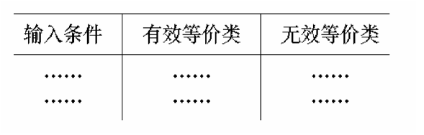
设计测试用例，覆盖所有的有效等价类组合，和所有的无效等价类组合。
序号 | 测试用例描述 | 输入参数 |  |  | 期望输出
序号 | 测试用例描述 | 位数 | 首位 | 用例 | 期望输出
1 | 有效等价类 | 3 | 1 | 333 | false
2 | 无效等价类 | 3 | 2 | 119 | true
3 | 有效等价类 | 8 | 0 | 03132332 | true
4 | 无效等价类 | 8 | 1 | 12312312 | false
5 | 有效等价类 | 11 | 0 | 01222222340 | true
6 | 有效等价类 | 11 | 1 | 11222222340 | true
7 | 无效等价类 | 11 | 2 | 21222222340 | false
8 | 有效等价类 | 12 | 0 | 012222223402 | true
9 | 无效等价类 | 12 | 1 | 112222223402 | false

静态方法：
package junitTest;

/**
* Created by CHEN on 2019/12/10.
*/
public class PhoneNumber {

public static boolean isPhoneNumber(String phoneNumber) {

if (phoneNumber.length( ) == 3) {
return (phoneNumber.charAt(0) == '1') ? true : false;
} else if (phoneNumber.length( ) == 8) {
return (phoneNumber.charAt(0) == '0') ? true : false;
} else if (phoneNumber.length( ) == 11) {
return (phoneNumber.charAt(0) == '0' || phoneNumber.charAt(0) == '1') ? true : false;
} else if (phoneNumber.length( ) == 12) {
return phoneNumber.charAt(0) == '0' ? true : false;
}
return false;
}
}

